《问我·海外社媒监控系统》使用说明书
- 系统概述
问我海外社媒监控系统是一个集合了多个海外社媒工具的社交媒体管理平台，旨在帮助用户管理其在各种社交媒体平台上的在线存在和活动。该系统集成了多项功能，包括社交媒体监控、内容管理、数据分析等，帮助用户更好地跟踪和评估社交媒体账号的表现。
问我海外社媒监控系统包含以下功能模块：
- 数据模块：总览数据、账号数据、作品数据
- 监控管理模块：社媒授权管理、实时监测、数据报告生成
- 内容管理模块：内容发布、内容审核
- 达人模块：达人管理、达人分析、达人收藏、达人推荐
- 系统配置模块：项目管理、人员管理、角色权限管理

二、系统使用环境
- PC电脑或苹果电脑：使用浏览器访问https://star.digiplus-intl.com/
- iOS手机或Android手机：使用浏览器访问https://star.digiplus-intl.com/
- 能正常接入互联网

三、系统使用前准备
- 账号注册：
  - 内部与外部人员通过系统注册账号
- 权限开通
  - 由管理员给使用人开通对应项目权限

四、软件使用详解

4.1 数据模块
数据模块是一个集成了多种数据分析的模块，为用户提供数据支持，并帮助用户了解当前项目中的各账号数据指标。数据模块包括以下几个子模块：

总览数据分析
总览面板展示的是项目下所有社交媒体平台的账号总体数据概况，包括关注者数量、发帖数量、互动情况等。可以帮助用户对比不同项目、不同社媒平台的数据表现。
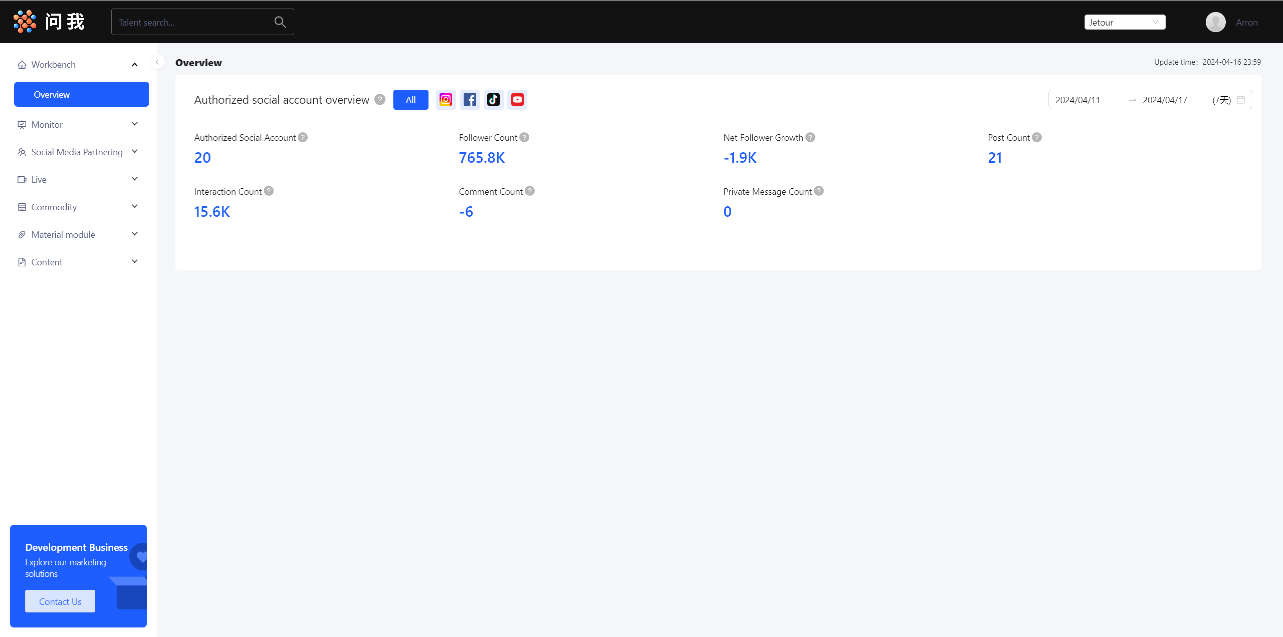

账号数据分析
可以展示各社媒账号的数据详情，包括粉丝数、作品数、点赞数、评论数等维度数据。也通过可视化面板展示各维度数据的趋势。
- 账号数据列表
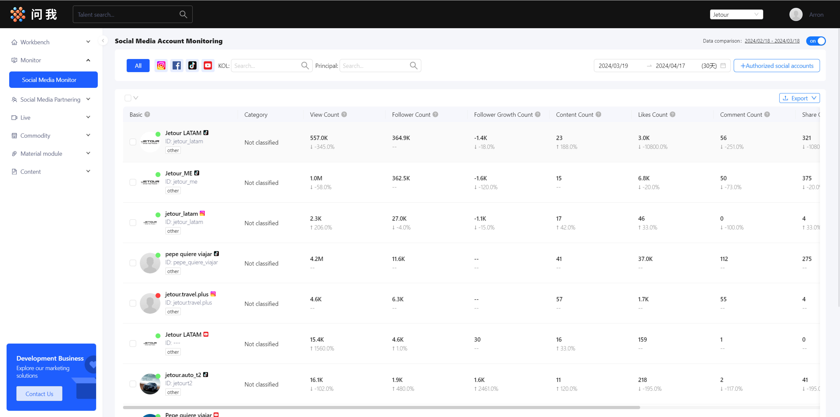
- 账号数据详情-可视化数据
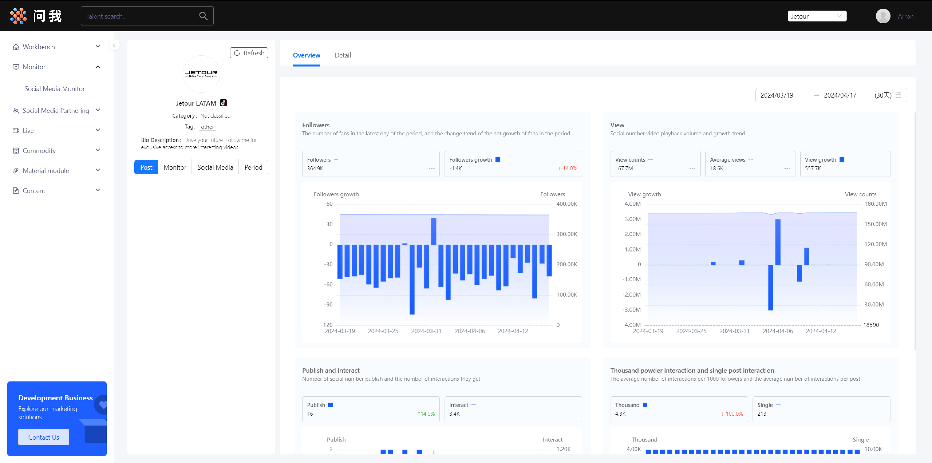

作品数据分析
可以展示对应社媒账号下的作品数据，包括作品的观看数、点赞数、评论数。
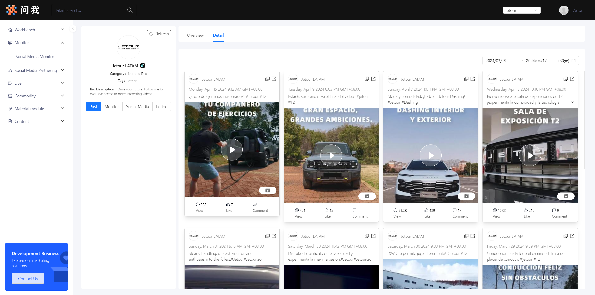

4.2 监控管理模块
在社媒监控模块中，用户可以通过不同社媒平台的账号授权实现社媒账号的实时监控，包括点赞、观看、发帖等，以便及时响应和互动。社媒监控模块包括以下几个子模块：

社媒授权管理
可以新增社媒平台账号授权、过期账号授权；可授权的社媒平台包括：Facebook、Instagram、Tiktok、YouTube；通过授权账号收即可获取并分析账号的相关指标数据。
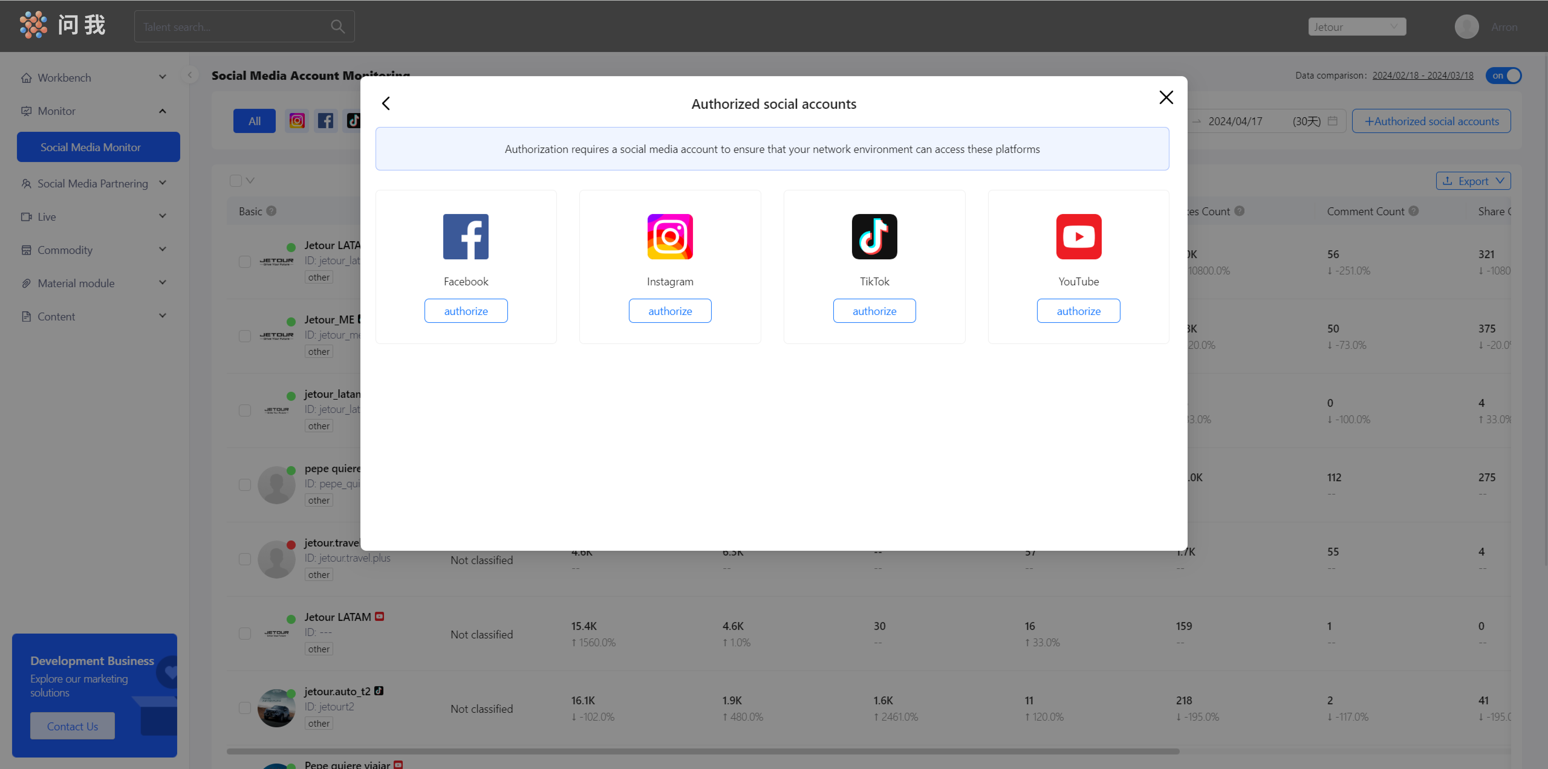

实时监测
社媒账号的数据会实时进行监测，并按日维度来进行更新展示，保证账号数据可获取当日最新数据。

数据报告生成
数据报告可以按照账号数据维度或者作品数据维度进行生成
- 账号数据生成
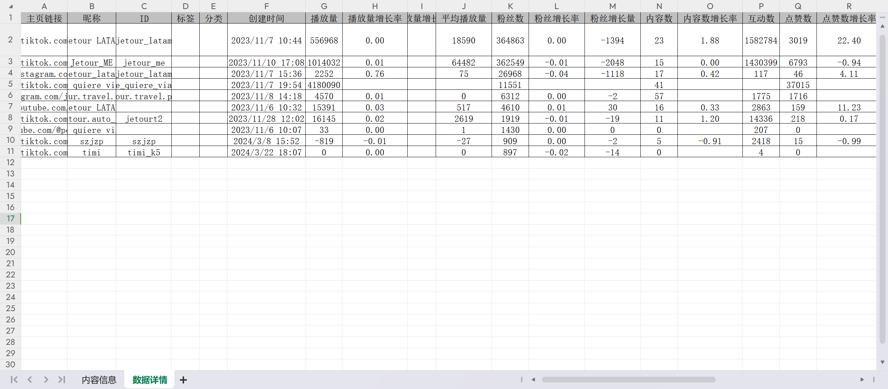

- 作品数据生成
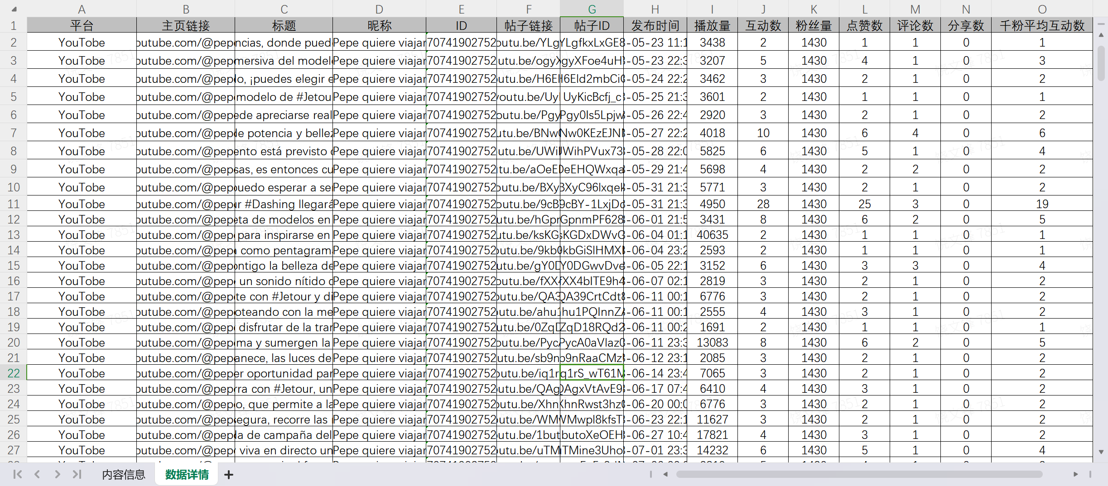

4.3 内容管理模块
在内容管理模块中，用户可以在系统中轻松创建、编辑和发布内容到各种社交媒体平台，包括图片、视频等多种类型的内容。内容管理模块包括以下几个子模块：

内容发布
可以创建、修改、发布账号类型相关内容，支持定时发布、批量内容发布以及多平台同时发布；也可支持内容预览。
- 多平台同一内容发布
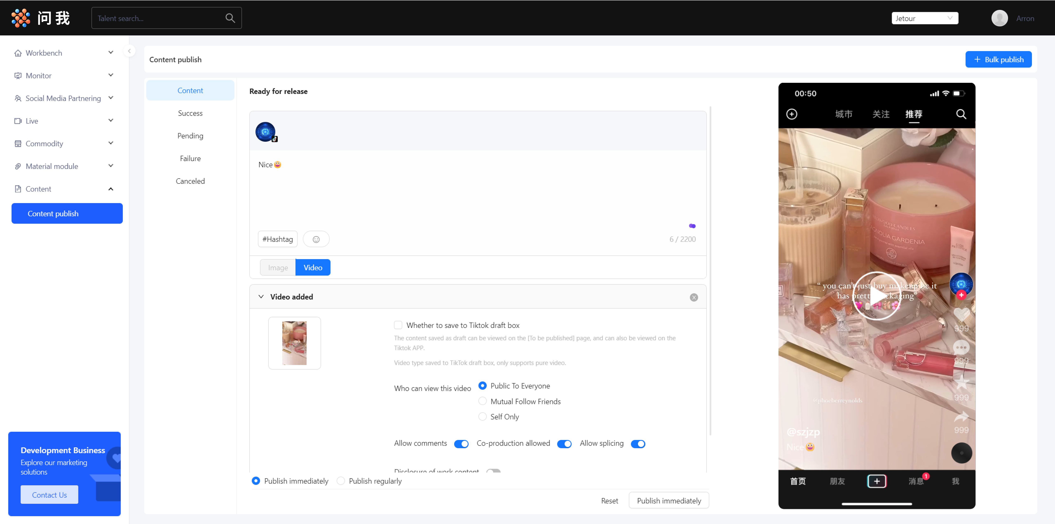
- 多平台多内容发布
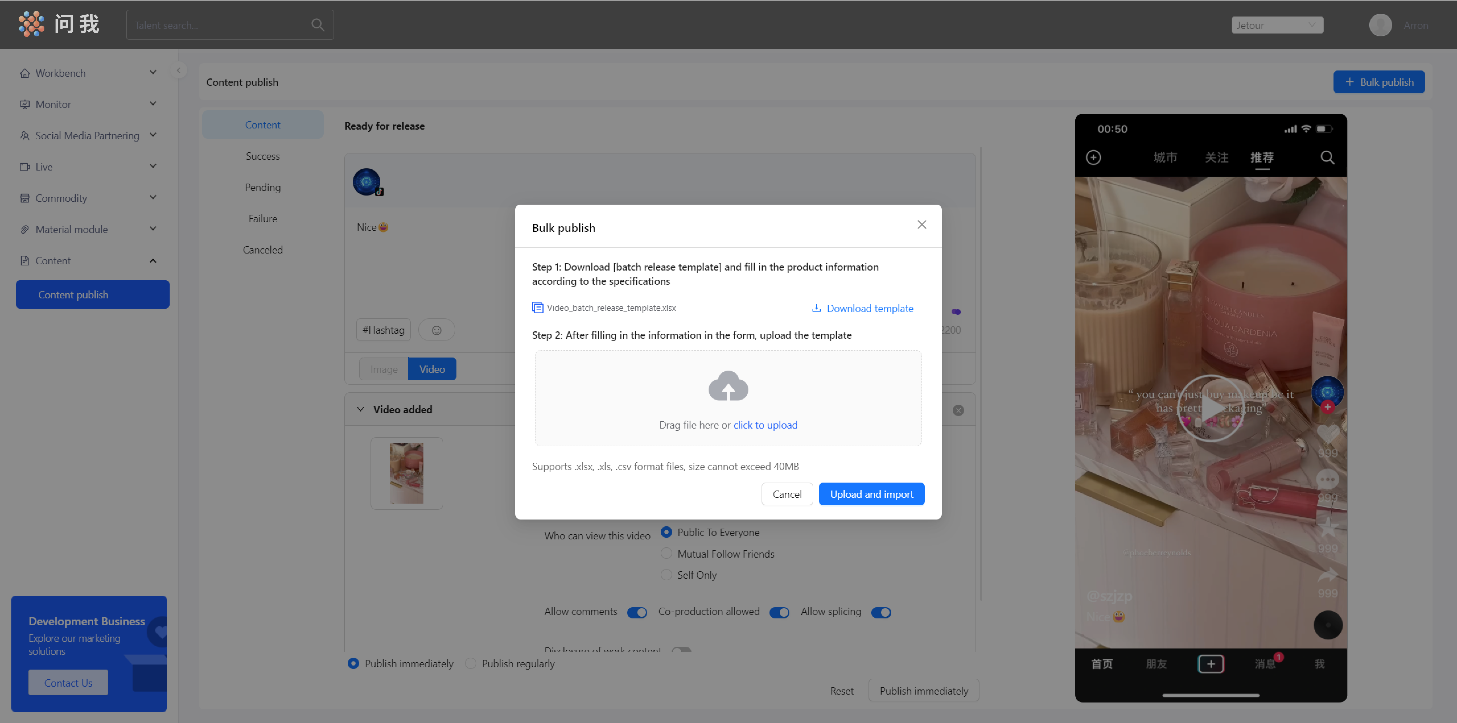
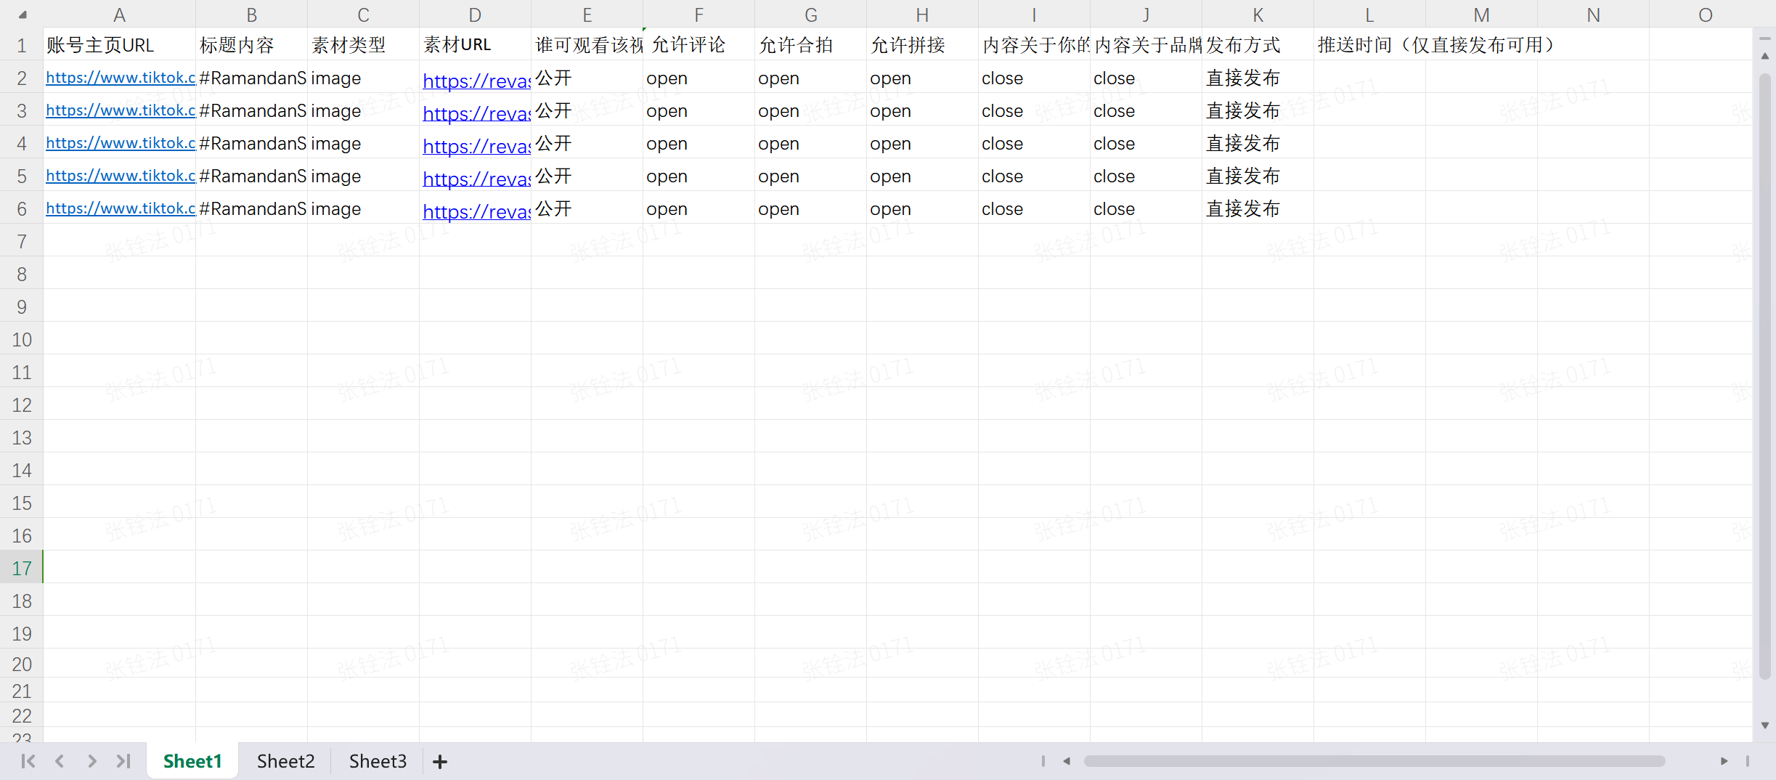

内容审核
对发布的内容进行审核和管理，确保内容的质量和合规性。
- 审核通过-发布成功
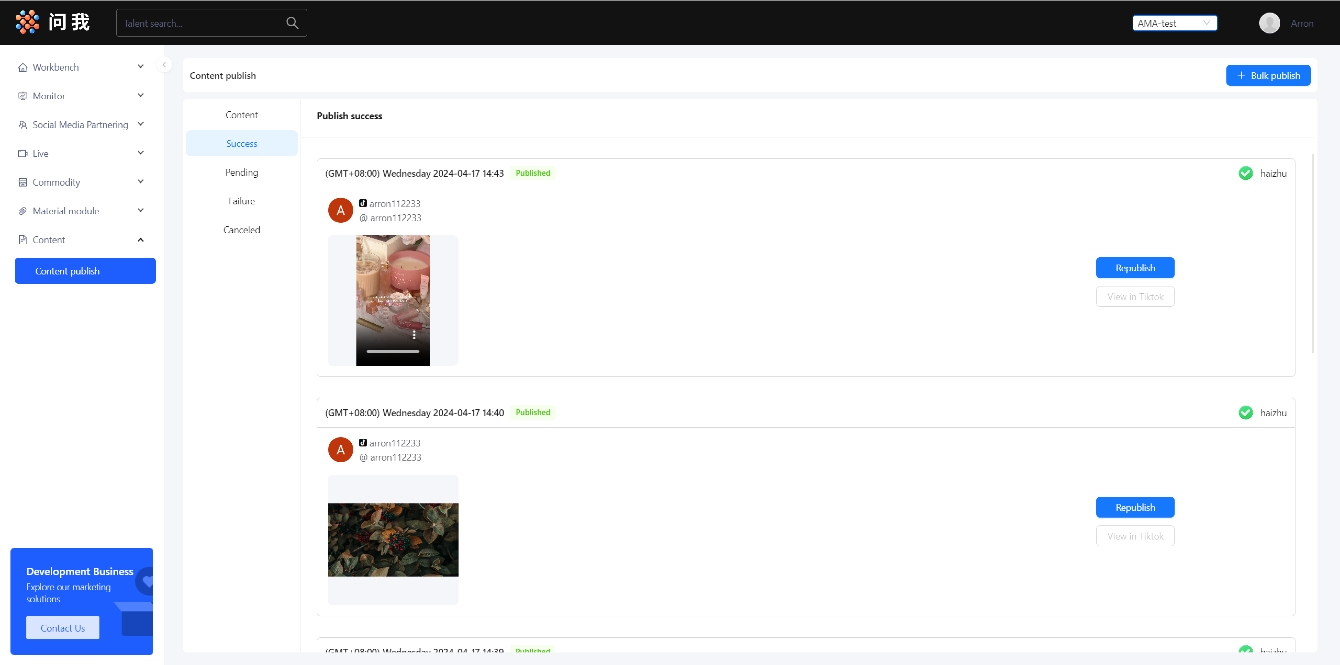
- 审核未通过-发送失败
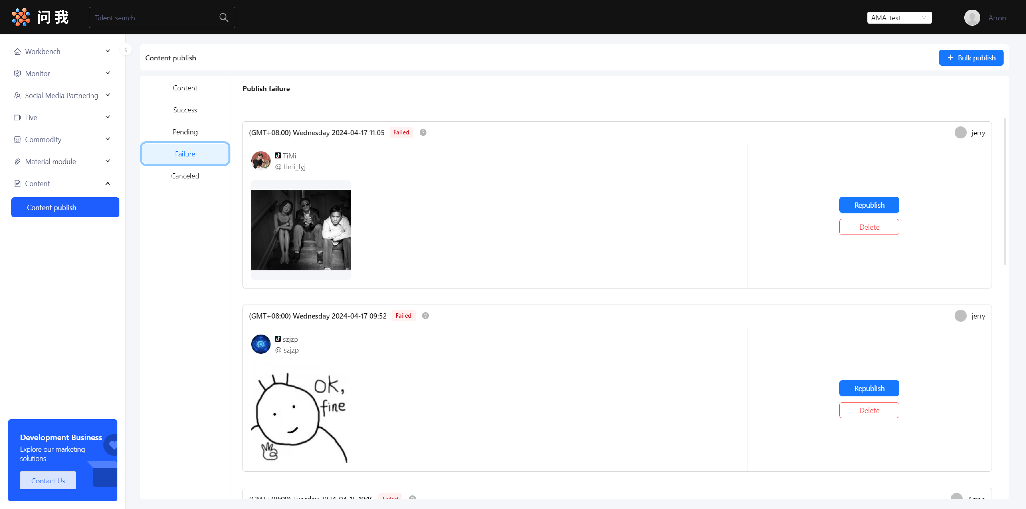

4.4 达人模块
达人模块是一个专门整合各国达人资源的功能模块，它可以帮助用户快速筛选并找到合适的合作伙伴，完成达人建联。达人模块主要包含以下功能：

达人管理
集合管理达人资源，可根据不同条件快速筛选并定位目标达人
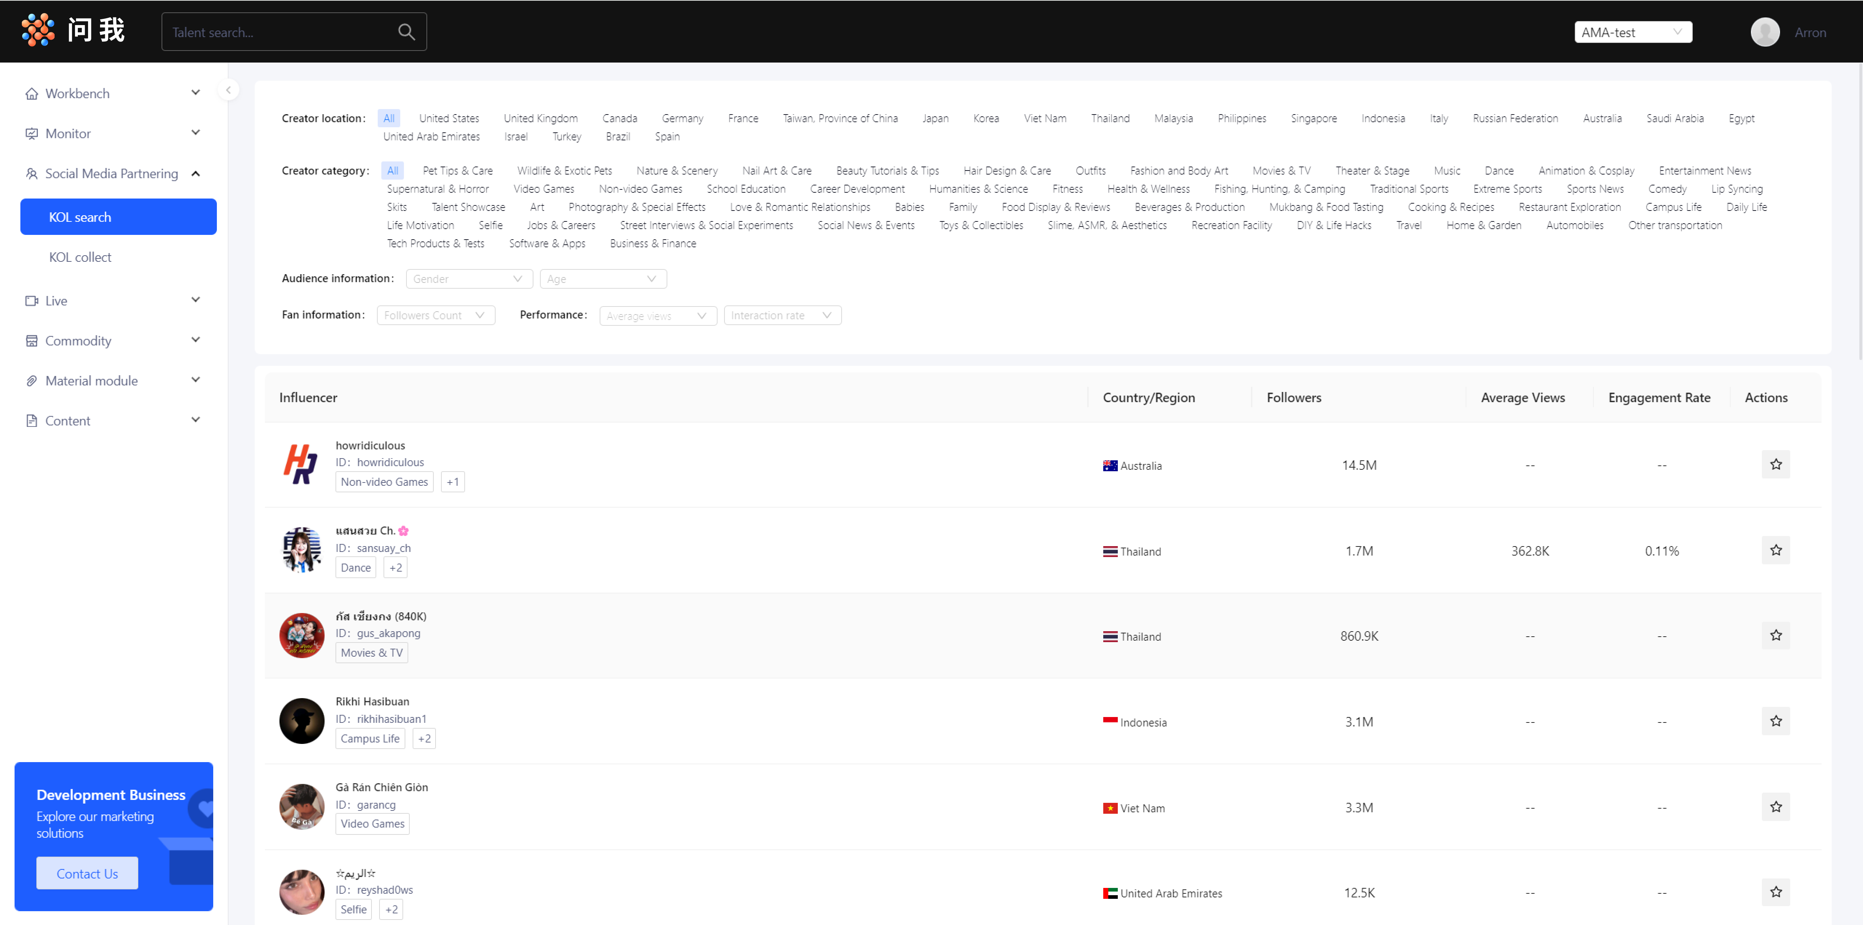

达人分析
可分析目标达人的粉丝数、点赞数、作品数、互动率等指标；查看达人的粉丝性别、年龄等画像数据；还可查看达人作品的核心数据指标，包括作品的平均观看数、完播率、粉丝增长等数据
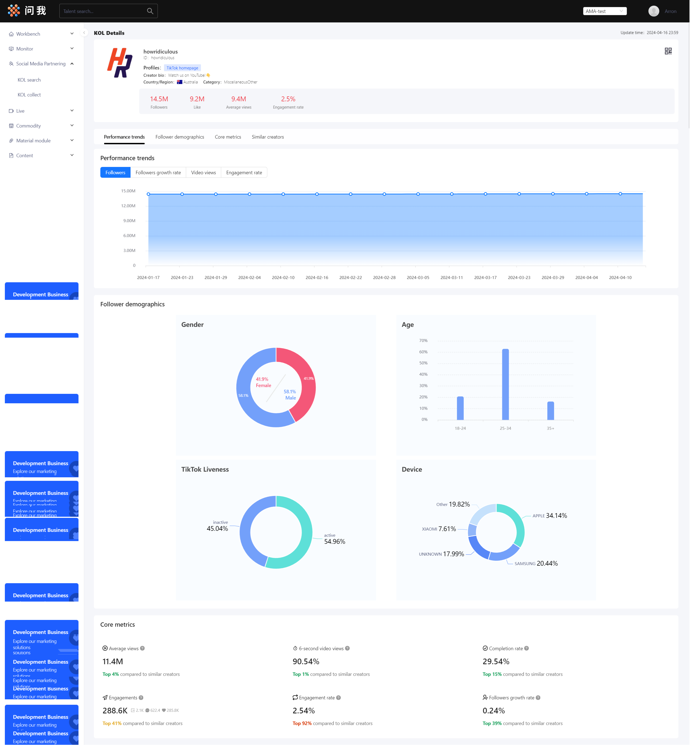

达人收藏
在达人收藏页面中可查看已收藏的达人列表，方便用户后续对感兴趣的达人进行跟进建联。
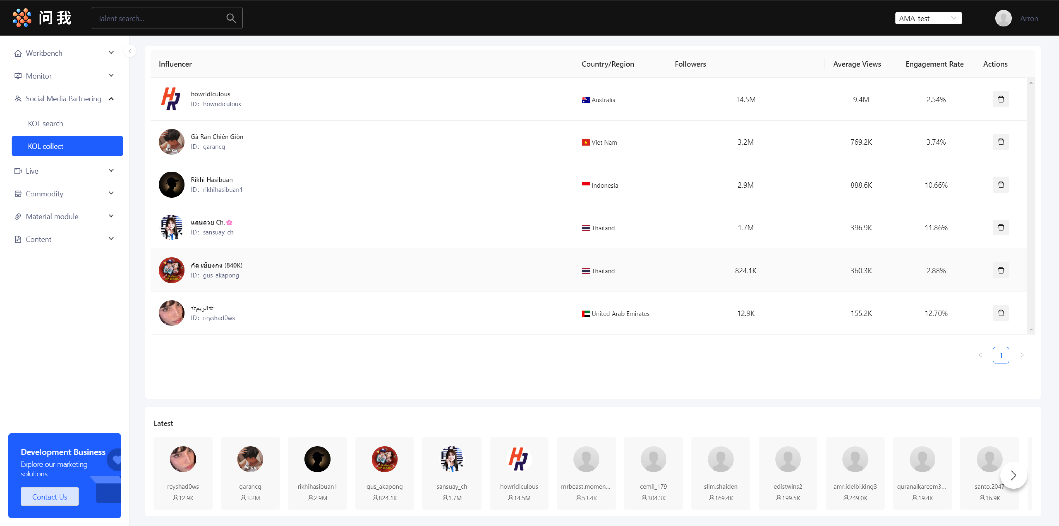

达人推荐
根据查看感兴趣的达人信息，系统会推荐类型相近的达人账号进行挑选。

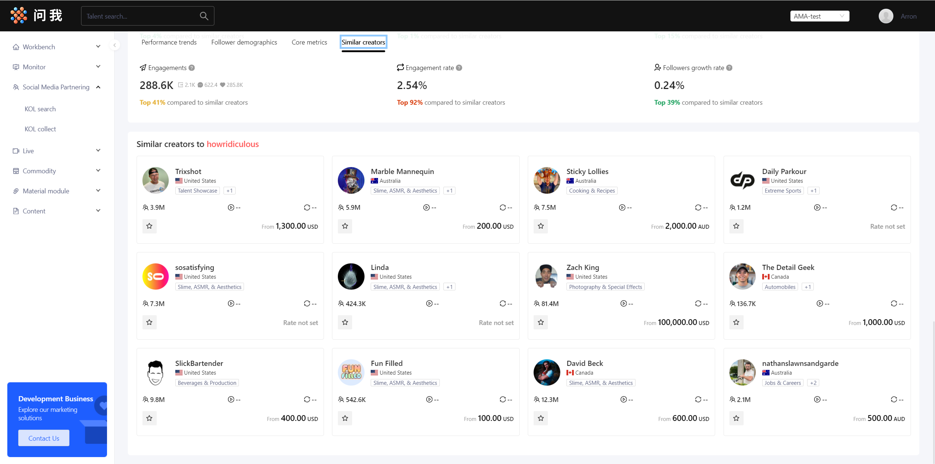

4.5 系统配置模块
系统配置模块可以对项目、人员、权限等方面进行配置管理，管理好系统的人员账号，保证项目之间的数据隔离；人员与项目之间的权限隔离；也可添加、修改、删除标签，标签可用于标记归类账号；系统配置模块主要包含以下功能：

项目管理
项目管理可用于创建、编辑和删除项目。
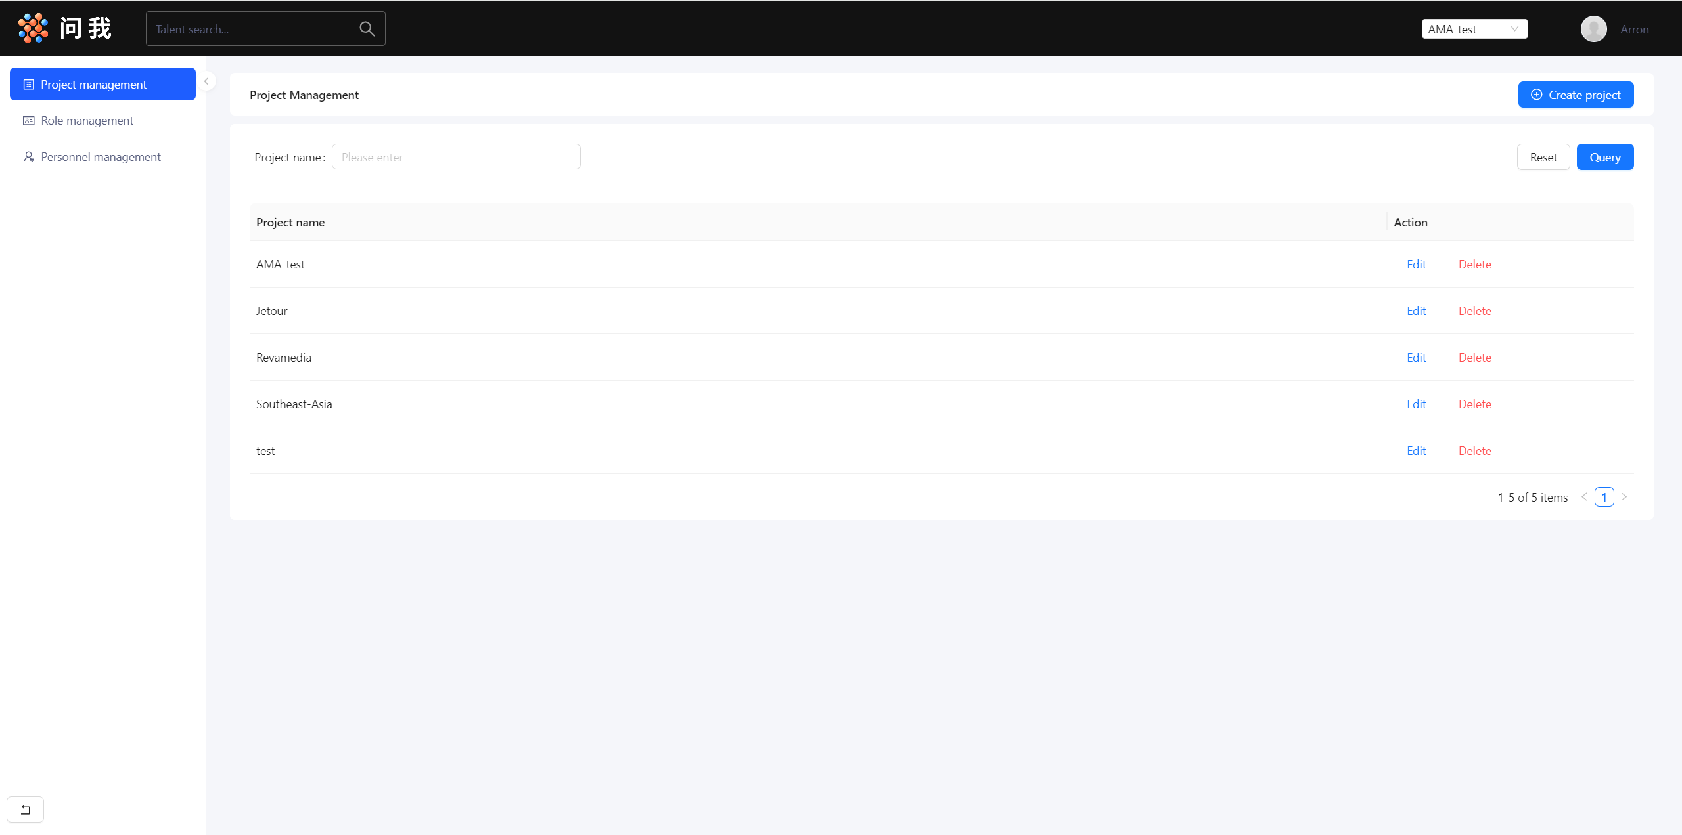

人员管理
整合展示系统已注册的账号信息，可给对应账号授权对应项目权限。

- 人员列表
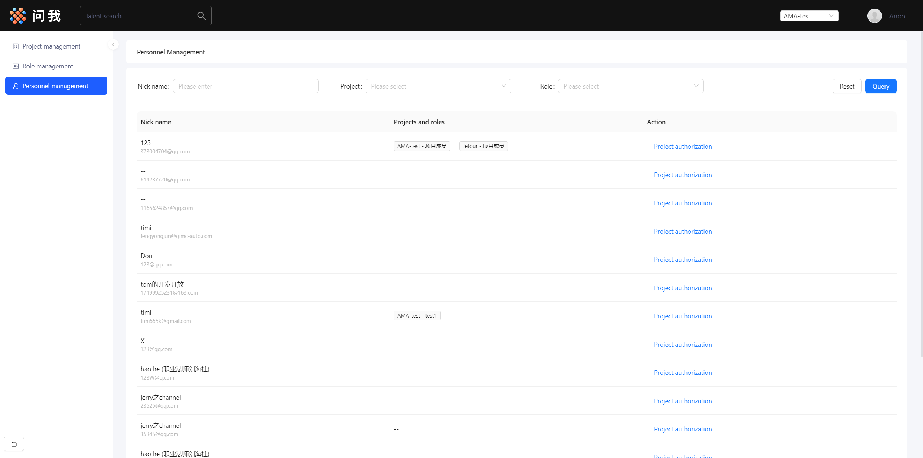

- 项目授权
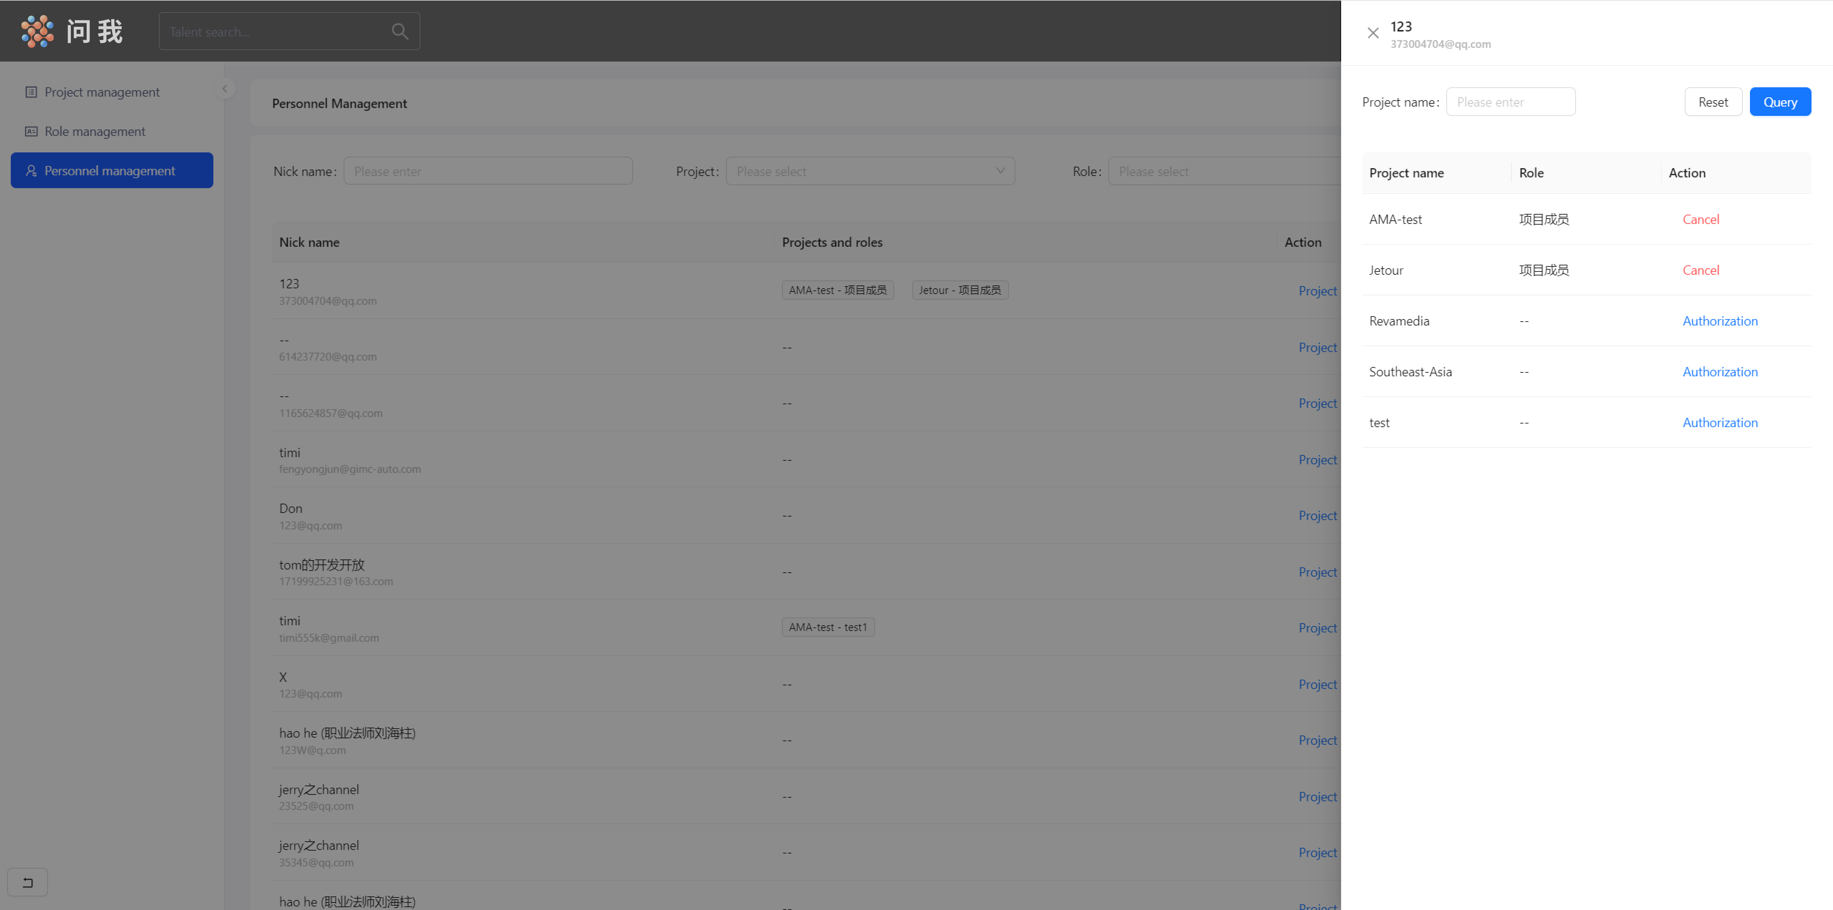

角色权限管理
可给对应项目添加新的角色，每个角色对应不同的权限

